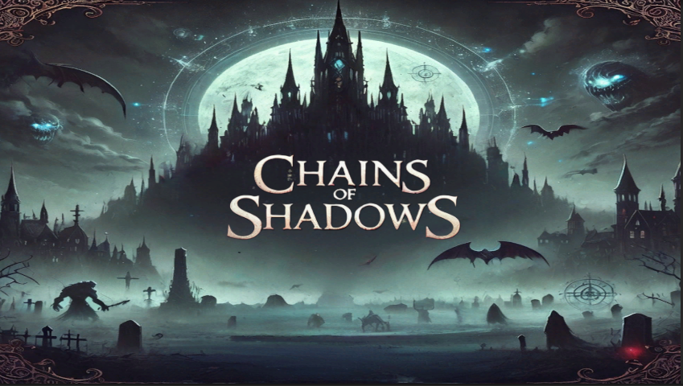
PLAN DE MARKETING

1. Introducción
En este documento se presenta un plan de marketing para promocionar mi proyecto de RPG de terror Chains of Shadows. Se realizarán promociones, publicaciones y tráilers sin fechas determinadas, sino cuando sea necesario para generar hype, asegurando calidad y funcionalidad en lo mostrado al cliente.

2. Página oficial del juego
Chains of Shadows será publicado inicialmente solo en itch.io. Dependiendo de la recepción del proyecto, habrá planes de expansión mediante la publicación en otras plataformas como Humble Bundle.
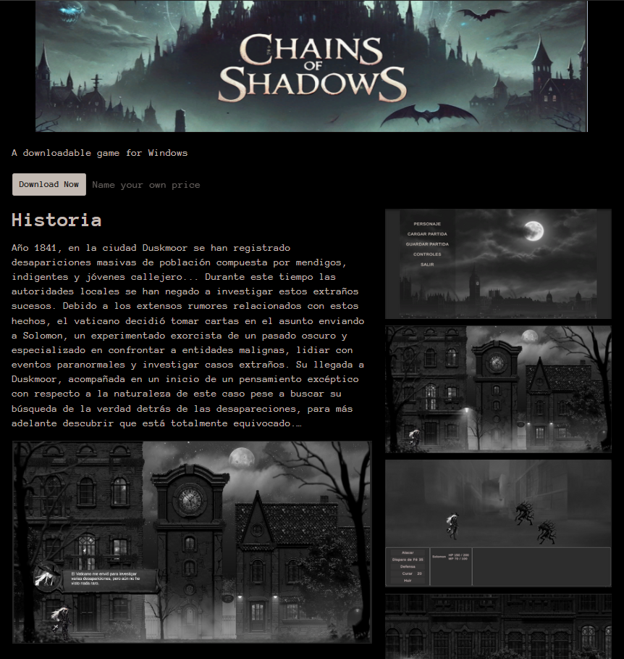
URL de la página oficial: https://josechain93.itch.io/chains-of-shadows

3. Redes sociales
Chains of Shadows tendrá sus propias redes sociales, donde se realizarán publicaciones relevantes como lanzamientos, correcciones de bugs, actualizaciones o detalles técnicos para los amantes de la programación.
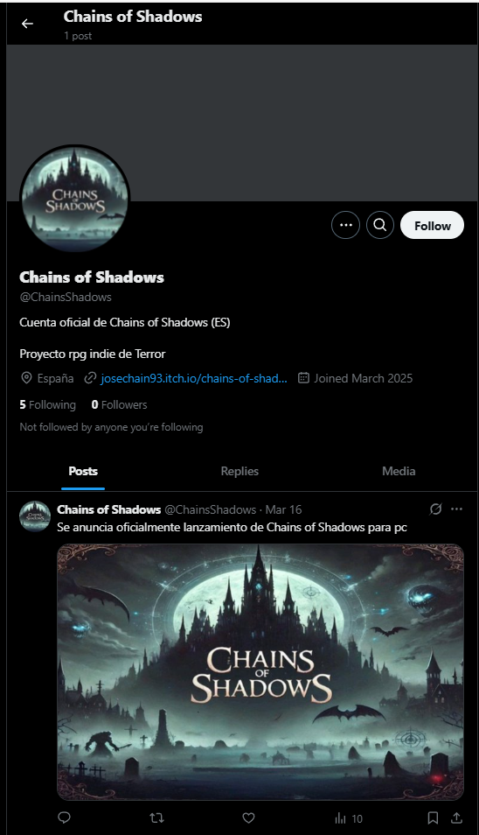

Cuenta de X (Twitter): https://x.com/ChainsShadows
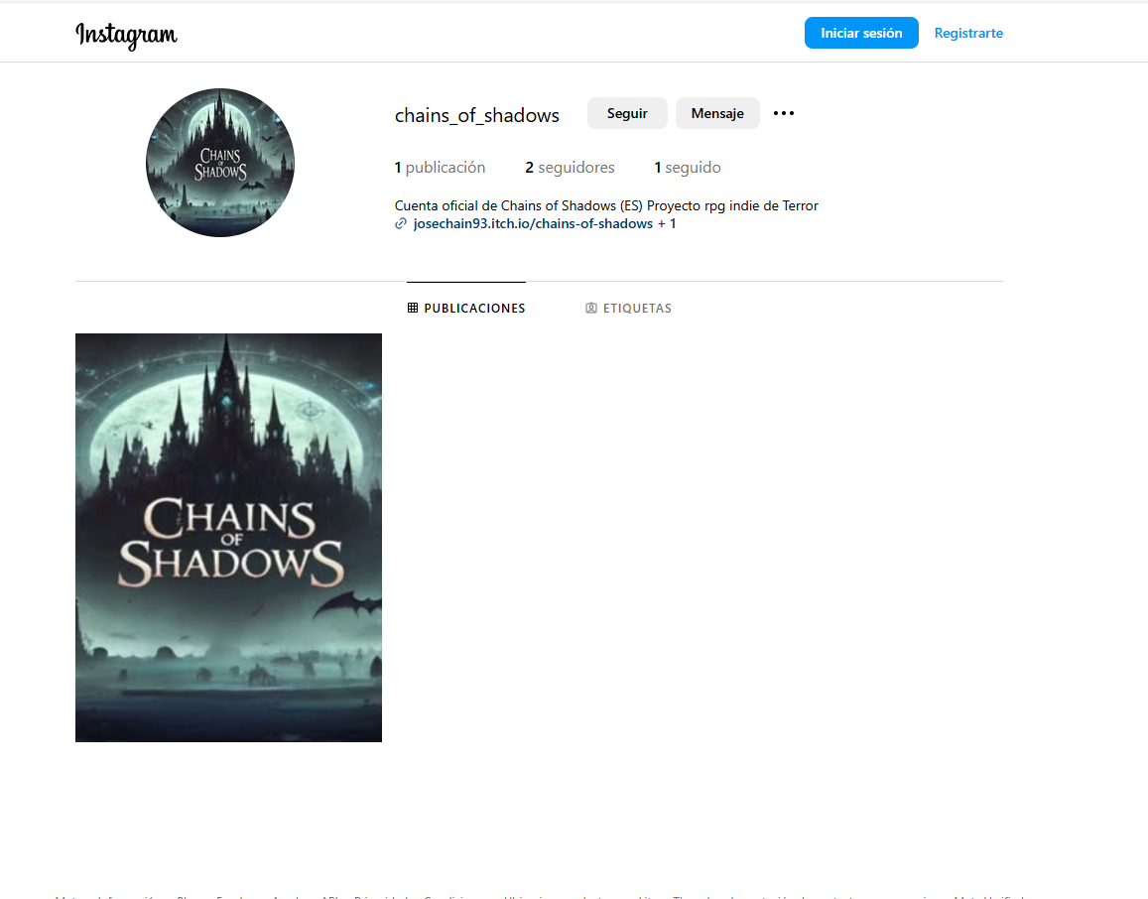

Cuenta de Instagram: https://www.instagram.com/chains_of_shadows/
También tendremos un canal de YouTube para publicar tráilers, gameplays y avances de actualizaciones del juego.
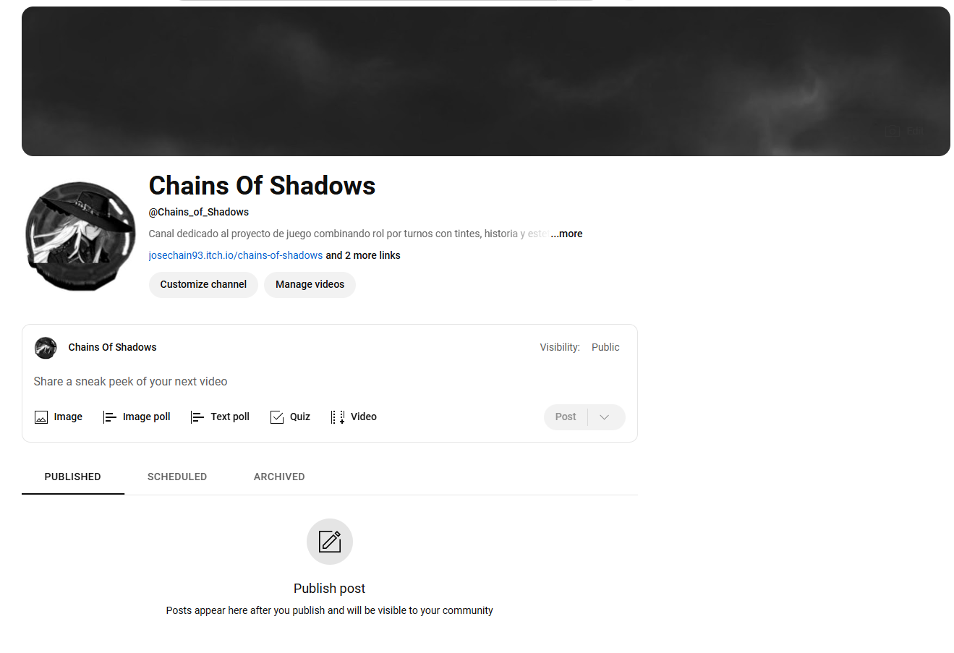
Canal de YouTube: https://www.youtube.com/@Chains_of_Shadows

4. Estrategia de marketing
- Publicación del lanzamiento
  - Asegurar la calidad del producto mediante corrección de bugs y retoques menores.
  - Publicar el anuncio de lanzamiento en todas las redes sociales.
- Colaboración con creadores de contenido
  - Contactar a streamers y youtubers con audiencia afín al género del juego.
  - Negociar una colaboración para que jueguen el título en directo o lo reseñen.
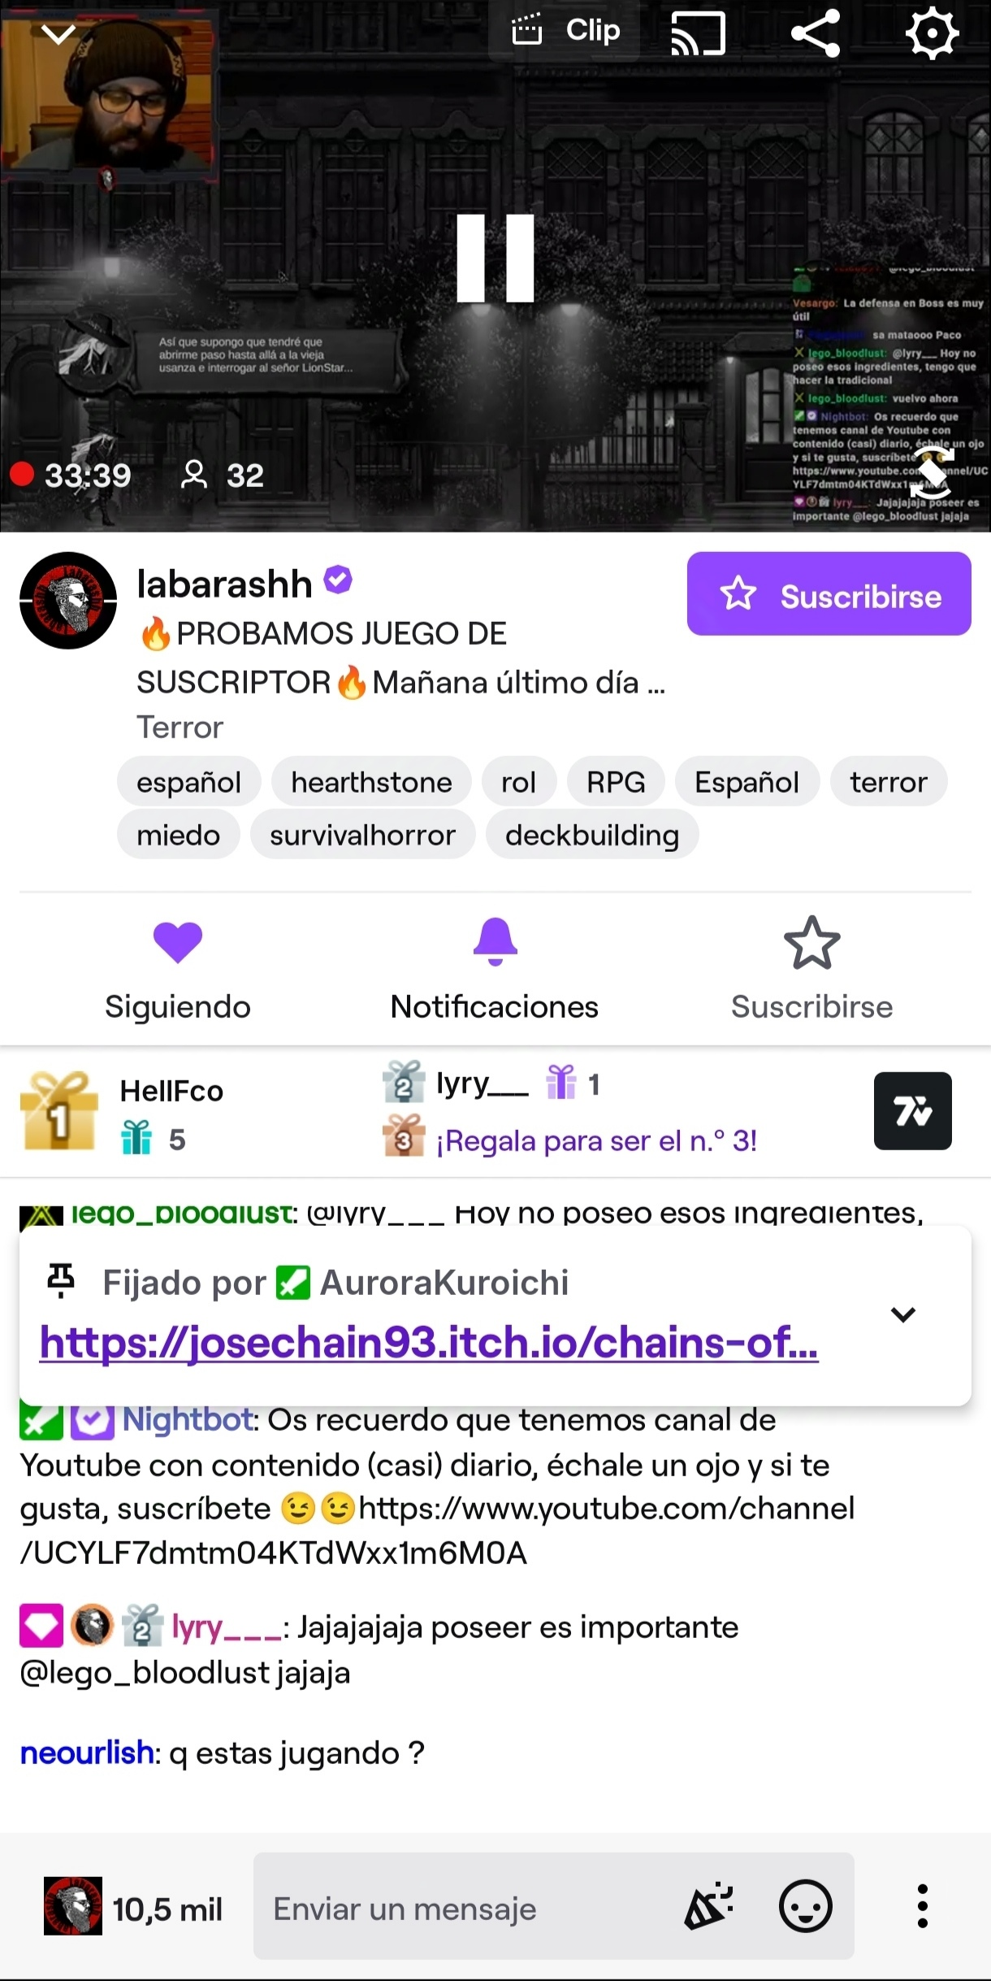

- Generación de contenido
  - Publicar gameplays grabados previamente en YouTube tras la retransmisión del streamer.
  - Aprovechar la visibilidad del directo para atraer nuevos jugadores.
- Análisis de métricas y recepción del público
  - Evaluar el impacto de la campaña inicial mediante comentarios, descargas y alcance en redes.
  - Si la recepción es negativa, reconsiderar el proyecto.
  - Si es positiva, planear la expansión del juego en más plataformas y continuar con la promoción.
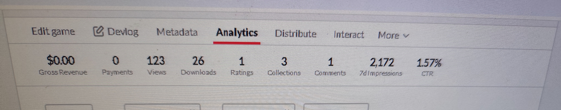
- Expansión y marketing continuo
  - Publicar el juego en Humble Bundle si hay buena acogida.
  - Lanzar un tráiler publicitario.
  - Mantener actividad en redes con al menos una publicación informativa o relevante por semana.
  - Crear más contenido para el juego.

5. Añadir más contenido en caso de éxito
Si el juego tiene una buena recepción, se invertirán más recursos para añadir contenido que incentive la rejugabilidad y mantenga el interés del público.
Se agregarán tres mapas nuevos, los cuales servirán de transición entre la entrada de la Mansión LionStar y el interior antes del enfrentamiento con Viktor Von LionStar.
El jugador caminará por los exteriores de la mansión, enfrentando nuevos enemigos y un boss doble: Las Gárgolas, criaturas de piedra que custodian la entrada.

Enemigos nuevos
- Desechos: Experimentos fallidos de Viktor en su intento de revivir a su madre con magia prohibida. Seres amorfos y monstruosos sin rastro de raciocinio.
- Asesinos Corvinus: Individuos ágiles y letales encargados de eliminar enemigos de Viktor y borrar cualquier evidencia de sus crímenes.
- MilRostros: Creaciones aberrantes surgidas de rituales fallidos en los que Viktor intentó usar múltiples sacrificios a la vez. Son amalgamas de hueso y carne con forma retorcida.

Boss: Las Gárgolas
Tienen dos mecánicas principales:
- Petrificación: Aturde al jugador un turno y duplica el daño recibido.
- Piel de piedra: Reduce el daño que reciben y refleja parte del daño al atacante.

6. Conclusión
Este plan de marketing no tiene fechas fijas, sino que es reactivo a la recepción del juego. Su objetivo es minimizar riesgos y pérdidas en caso de que el lanzamiento sea negativo, pero expandir y mantener el interés si la respuesta es positiva.
Si el juego tiene buena acogida, se optará por una expansión progresiva, comercial y mediática para consolidar su éxito.

